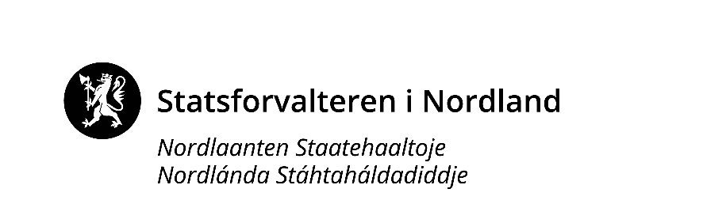

Beitebruksplan

- 23.02.2021 | - Webinar, teams
Statsforvalterens  Landbruks- og reindriftsavdelinga | Siped@statsforvalteren.no

Program | Tema og foredragsholder
09.00 – 09.10 | Hva er en beitebruksplan  Statsforvalteren v/ Grete Nytrøen Kvavik
09.10 – 09.30 | Beitebruksplanens verdi for landbruksnæringen  Beiarn beitelag
09.30 – 09.50 | Hvordan koble sammen beitebruksplan og arealplanlegging  Statsforvalteren v/ Torill Austvik
09.50 – 10.10 | Beitebruksplanens verdi for kommunen  Tromsø kommune v/ Per Sjögren
10.10 – 10.20 | Pause
10.20 – 10.40 | Ny beitebruksplan – arbeidsmetoder  Sømna kommune v/ Nils Nyborg
10.40 – 11.10 | Bruk av beitebrukskart og statistikk  Nibio v/ Michael Angeloff
11.10 – 11.20 | Pause
11.20 – 11.50 | Sau og geits ønsker til beitebruksplan  Sau og geit v/ Per Fossheim
11.50 – 12.30 | Interessekonflikter beitebruk  Nibio v/ Bjørn Egil Flø

Med forbehold om endringer

